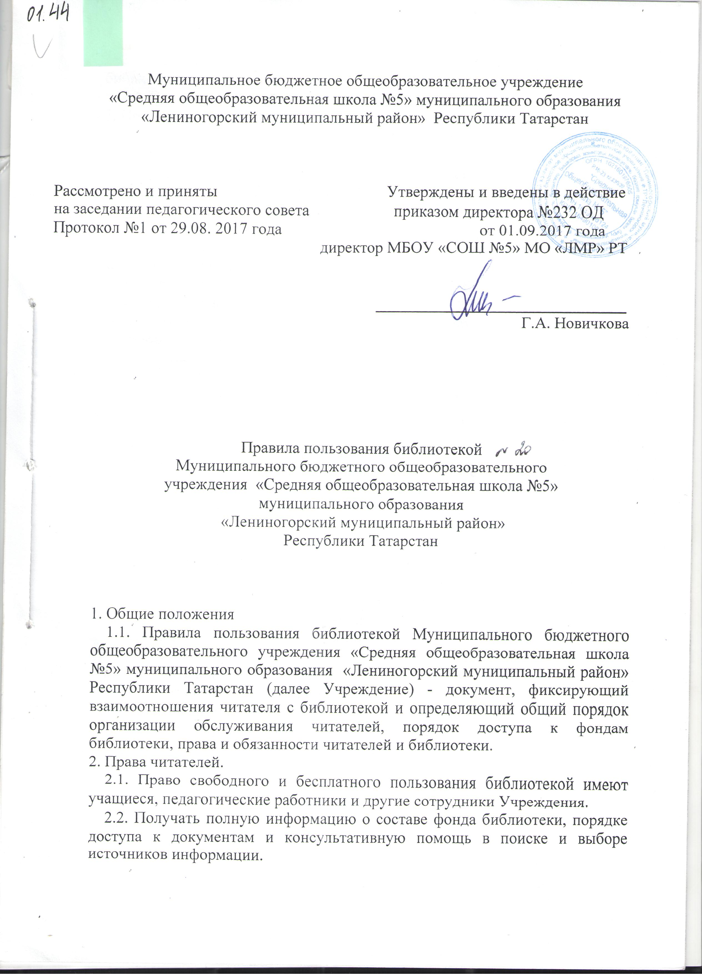
2.3. Получать во временное пользование любой документ из фонда библиотеки.
2.4. Принимать участие в мероприятиях, проводимых библиотекой.
3. Порядок пользования библиотекой.
3.1. Запись читателей проводится на абонементе. Учащиеся записываются в библиотеку по списку класса в индивидуальном порядке, педагогические работники и другие сотрудники Учреждения по паспорту.
3.2. На каждого читателя заполняется читательский формуляр установленного образца как документ, дающий право пользоваться библиотекой.
3.3. При записи в библиотеку читатели должны ознакомиться с Правилами пользования библиотекой.
3.4. На дом научно – популярная, художественная, познавательная литература выдается сроком на 10 дней.
3.5. Учебная, методическая литература выдается читателям на срок обучения в соответствии с программой.
3.6. Редкие, ценные книги, альбомы, единственные экземпляры справочных изданий на дом не выдаются.
3.7. Очередная выдача документов из фонда библиотеки читателю производится только после возврата взятых им ранее, срок пользования которым истек.
4. Ответственность и обязанности читателей.
4.1. При записи в библиотеку читатель обязан сообщить необходимые сведения для заполнения читательского формуляра.
4.2. При выбытии из Учреждения читатель обязан вернуть все числящиеся за ним документы из фонда в библиотеку.
4.3. Читатель обязан:
- соблюдать Правила пользования библиотекой;
- бережно относиться к произведениям печати и другим носителям информации, полученным из фонда библиотеки (не делать в них пометок, подчеркиваний, не вырывать, не загибать страниц и т.д.);
- возвращать в библиотеку книги и другие документы в строго установленные сроки;
- не выносить книги и другие документы из помещения библиотеки, если они не записаны в читательском формуляре;
- пользоваться ценными и единственными экземплярами книг, справочными изданиями только в помещении библиотеки;
- при получении печатных изданий и других документов из библиотечного фонда читатель должен просмотреть их в библиотеке и в случае обнаружения дефектов сообщить об этом библиотечному работнику, который сделает на них соответствующую пометку;
- расписываться в читательском формуляре за каждое полученное в библиотеке издание (кроме учащихся 1-4 классов);
- не нарушать порядок расстановки литературы в фонде открытого доступа;
- соблюдать в библиотеке тишину и порядок.
4.4. Личное дело выдается выбывающим учащимся только после возвращения литературы, взятой на абонементе библиотеки Учреждения; выбывающие сотрудники Учреждения отмечают в библиотеке свой обходной лист.
4.5. Порча и хищение учебной и художественной литературы из фонда библиотеки Учреждения предусматривает компенсацию ущерба на равноценную замену.
4.6. За утрату несовершеннолетними читателями произведений печати из библиотечных фондов или причинение им невосполнимого вреда ответственность несут родители (законные представители).
5. Обязанности библиотеки по обслуживанию читателей:
5.1.Обслуживать читателей в соответствии с Правилами пользования библиотекой.
5.2. Создавать благоприятные условия для работы читателей в библиотеке.
5.3. Предоставлять полную информацию читателям о наличии документов в фонде.
5.4. Оказывать помощь читателям в выборе необходимой литературы.
5.5. Проводить мелкий ремонт и своевременный переплет книг, привлекая к этой работе учащихся школы;
5.6. Систематически следить за своевременным возвращением в библиотеку Учреждения выданных из фонда документов и за выполнением читателями Правил пользования библиотекой.

